第１１回　ファイルアップロード

**【課題は４問】　＋　Extra課題（任意）**

**画像アップロード処理を追加する**こと。

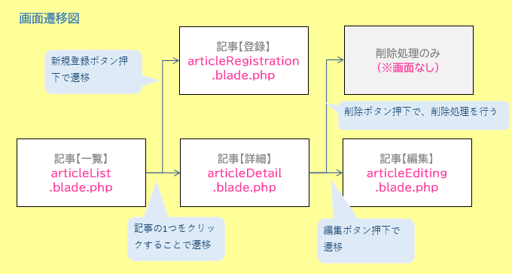

課題１１－１　記事登録画面

画像アップロード処理を追加すること。

＊講義資料を参考の上、追加。

＊総合課題なので、講義資料そのままでは保存位置の仕様が異なります。（注意）

画像アップロード時、

■シンボリックリンクを設定していること。

■ファイルはStorage\app\public\kadai_images\配下へ保存されること。

■DBのarticlesテーブル「img_path」列へ画像のファイル名が保存されていること。

＊サンプルサイトの画像選択時のサムネイルは実装しなくても良い。（編集画面も同様）

実装する場合はPHP１の講義⑤を参考にできます。サムネイルはExtra課題。

課題１１－２　記事一覧画面

登録した画像が表示されること。

課題１１－３　記事詳細画面

登録されている画像も表示されること。

課題１１－４　記事編集画面

画像がすでに登録されている場合は、画像編集不可。

画像がない場合は、登録画面同様に、画像を入力できること。

＊入力エラーメッセージは登録画面同様。

課題１１　　Extra　※任意

1. 登録時と編集時の画像選択時、サムネイルが表示される処理を追加すること。（JS）

PHP1の課題⑤を参考に。

1. 画像の保存先をローカルからnt24へ変更すること。

保存先はnt24で指定したルートディレクリの配下の各自の「出席番号」のフォルダとすること。

動作確認とともに、画像の保存確認はnt24にFTPクライアントソフトで接続し行うこと。

【ヒント】

filesystems.phpの定義を確認。（講義資料の定義を使用。変更はしないこと）